DOSAR COMPLET — #13
Târgoviște: închiriere 9 terenuri de 1 mp pentru panouri publicitare backlight (HCL 304/2026)
Oraș | Târgoviște
Autoritate contractantă | Municipiul Târgoviște — Direcția de Administrare a Patrimoniului Public și Privat (DAPPP)
Stadiu curent | anunț de licitație
Status | activ
Act administrativ | HCL Târgoviște nr. 304/29.09.2026 (proiect de hotărâre nr. 297; referat DAPPP nr. 100461/18.09.2026)
Temei legal | OUG 57/2019 (Codul administrativ), art. 332-334, 338, Legea 185/2013, HCL 106/2014 mod. HCL 203/2019 (regulament local de publicitate), HCL 434/23.12.2025, anexa 10 (tarif)
Document generat | 10.10.2026, ora 13:53 (Europe/Bucharest)

Primăria Târgoviște (prin DAPPP) închiriază prin licitație publică, pe 5 ani, 9 terenuri de câte 1 mp din domeniul public pentru panouri publicitare de tip backlight (Casa Sindicatelor ×2, zona Tribunal, Piața Baratiei, Muntenia, Pavcom, Petru Cercel/I.C. Brătianu, Șos. Găești ×2), aprobate prin HCL 304/29.09.2026. Preț de pornire 867 lei/amplasament/lună, pas 10%, garanție 2.000 lei/amplasament, caiet de sarcini 100 lei; licitație separată pe fiecare amplasament, câștigă prețul cel mai mare.
Clarificări până la 21.10.2026 ora 16:00, oferte până la 03.11.2026 ora 16:00 la DAPPP (Str. Revoluției 2-5), deschiderea ofertelor 04.11.2026 ora 13:00 la sediul primăriei (Str. Revoluției 1-3). Procedura a pornit din cereri ale unor agenți economici (referatul nu îi numește), iar caietul de sarcini spune că „se dorește menținerea panourilor publicitare de tip backlight”, deci pe amplasamente sunt probabil deja panouri. Același anunț scoate la licitație și spații comerciale (Cupola Piața 1 Mai, Piața Vlad Țepeș, Piața Bucegi).
Surse: textul HCL 304 și anexele 1-4 (lista amplasamentelor, fișa de date, caietul de sarcini, contractul-cadru) citite de pe pmtgv.ro pe 10.10.2026; fragmentul anunțului cu termenele, trimis de operator (licitatia.ro, cont cu abonament); listarea publică licitatia.ro arată doar începutul anunțului. Documentele originale ale primăriei se adaugă în arhivă când pmtgv.ro redevine accesibil.

1. Ce se scoate la licitație
Obiect | Târgoviște: închiriere 9 terenuri de 1 mp pentru panouri publicitare backlight (HCL 304/2026)
Adresă / amplasament | 9 puncte în Târgoviște: str. Poet Grigore Alexandrescu – Casa Sindicatelor; bd. Mircea cel Bătrân – Casa Sindicatelor; Calea București – zona Tribunal; str. Constantin Brâncoveanu – zona Piața Baratiei; bd. Mircea cel Bătrân – Muntenia; bd. Unirii – zona Pavcom; str. Petru Cercel – intersecția cu I.C. Brătianu, zona bl. 31; Șos. Găești – parcare COS; Șos. Găești – Swarco Vicas
Nr. cadastral | NC 84005/82547; NC 83541; NC 84702; NC 83859/CV35 parcela 4; NC 83541; NC 75732; NC 11487 (CF 75946); NC 84689; NC 84688
Suprafață | 9 mp
Număr amplasamente | 9
Tip mijloc publicitar | panou publicitar backlight
Durata contractului | 5 ani

2. Termene
Data publicării | 09.10.2026
Termen cumpărare documentație | 21.10.2026 — 11 zile rămase la 10.10.2026
Termen depunere oferte | 03.11.2026, ora 16:00 — 24 zile rămase la 10.10.2026
Ședința de licitație | 04.11.2026, ora 13:00 — 25 zile rămase la 10.10.2026

3. Bani
Preț de pornire | 867 RON/luna/amplasament
Pas de licitare | 10%
Garanție de participare | 2000 RON
Cost caiet de sarcini | 100 RON
Cont de virament | Nu este menționat în documentele arhivate.

4. Condiții de participare
- taxă de participare 100 lei, caiet de sarcini 100 lei și garanție 2.000 lei pentru fiecare amplasament
- certificate de atestare fiscală fără datorii: Primăria Târgoviște, primăria sediului social (dacă e alta), ANAF, DAPPP
- certificat constatator ORC valabil, copie CUI, solicitare de participare semnată
- ofertă în plic interior sigilat, în plic exterior sigilat, la sediul DAPPP, Str. Revoluției nr. 2-5
- câștigătorul depune garanție de 2 chirii lunare în 15 zile de la contract; panoul necesită autorizație de construire
Criterii de atribuire: prețul cel mai mare; licitație separată pentru fiecare amplasament

5. Solicitantul (din referat)
Nu este cunoscut (nu apare în documentele arhivate).

6. Timeline-ul cazului
Data documentului | Stadiu | Descriere | Detectat la
09.10.2026 | anunț de licitație | Anunț de licitație publică publicat pe 09.10.2026 (transmis spre publicare pe 08.10.2026), pentru spații comerciale și 9 terenuri de 1 mp pentru panouri backlight aprobate prin HCL 304/29.09.2026 | 09.10.2026

7. DOVADA — captura paginii-sursă

anunț de licitație — 09.10.2026
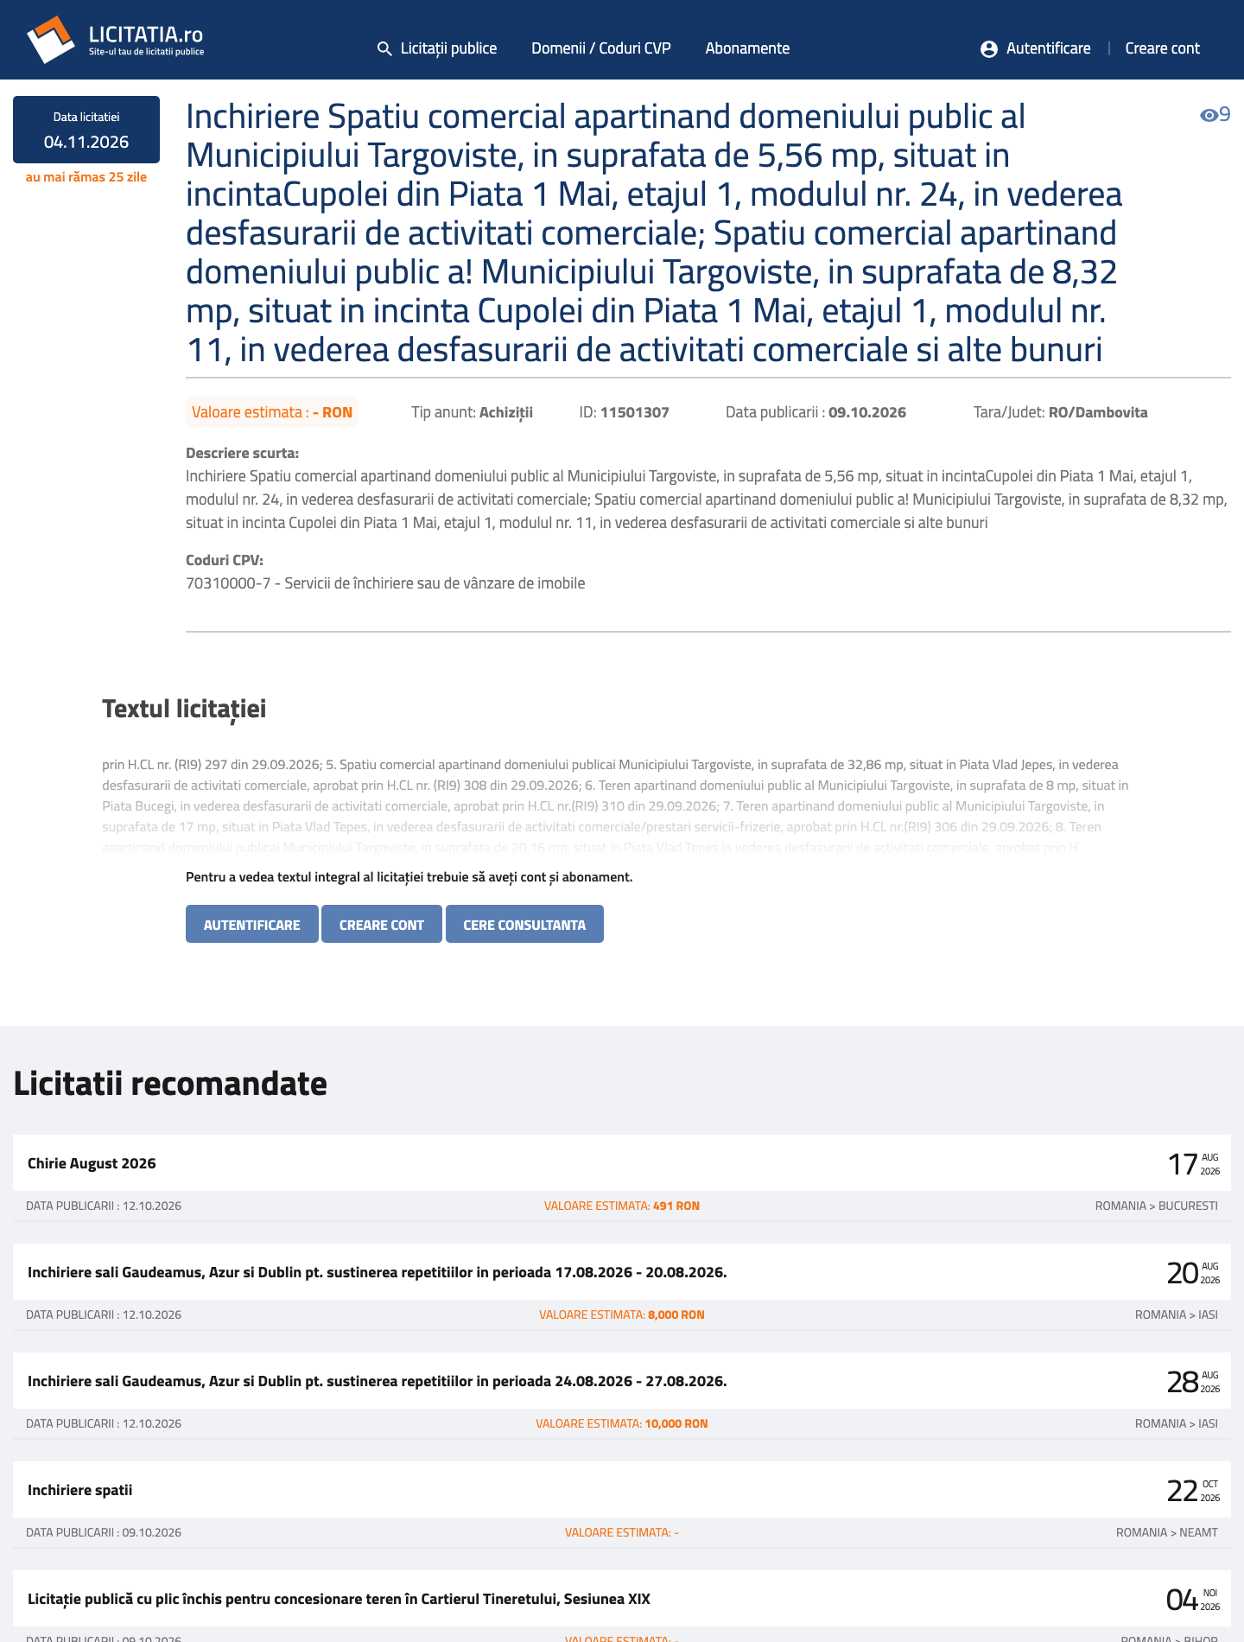
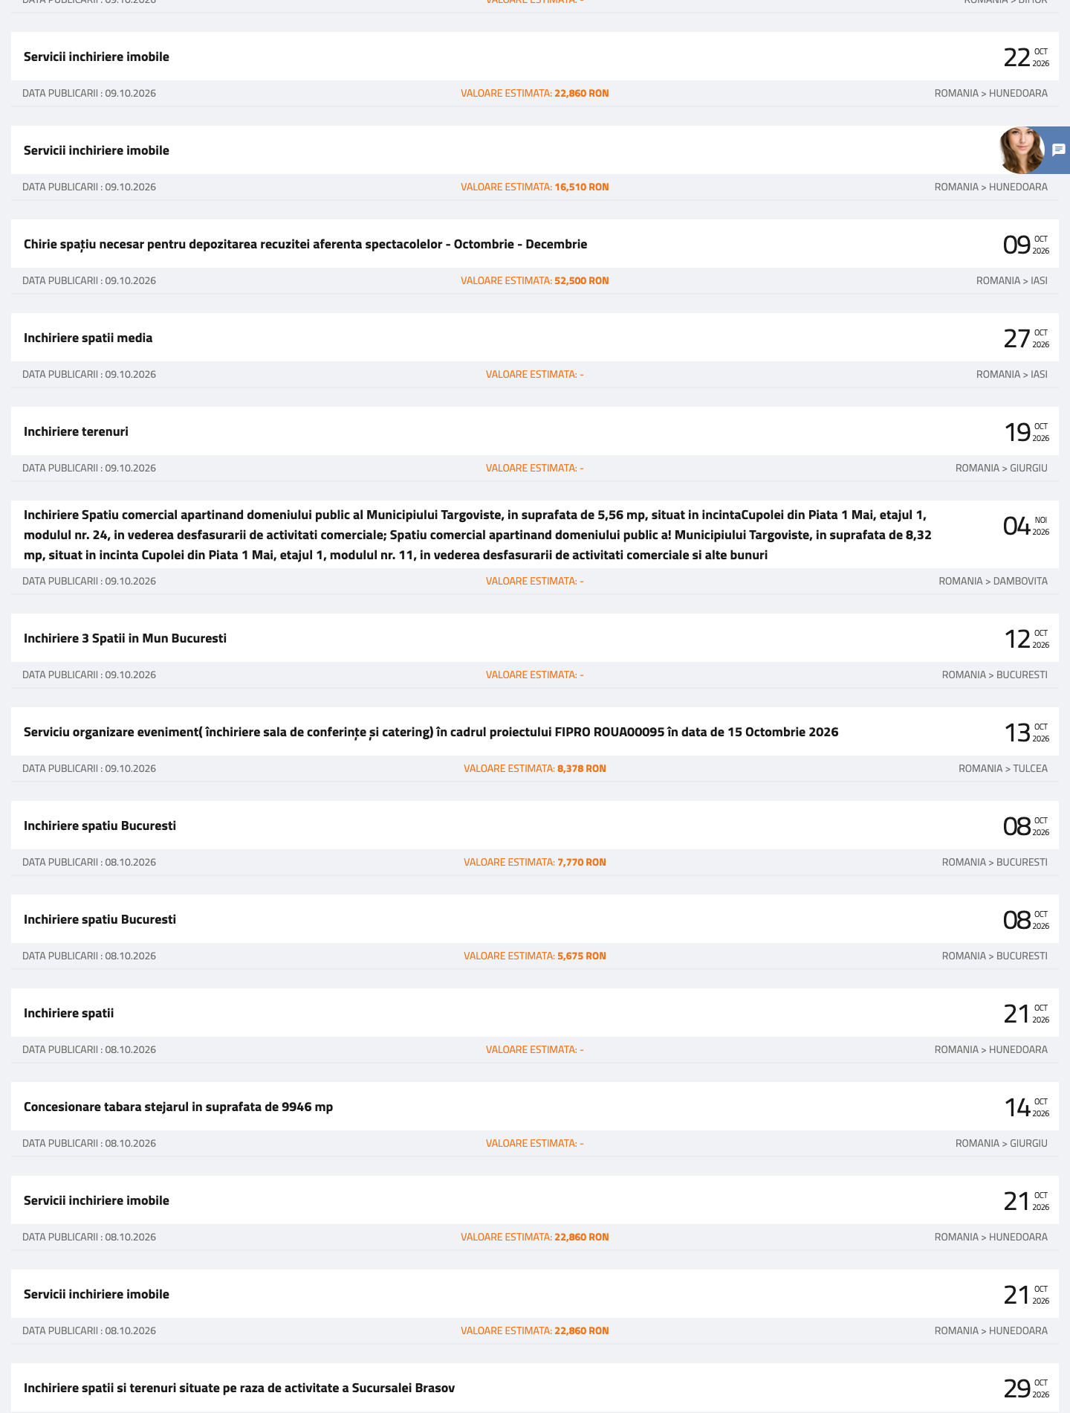
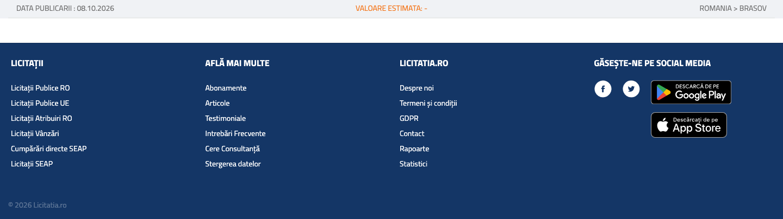
(captura full-page, împărțită în 3 felii pentru lizibilitate)
URL | https://www.licitatia.ro/inchiriere-spatiu-comercial-apartinand-domeniului-public-al-municipiului-targoviste-in-suprafata-de-----mp-situat-in-incintacupolei-din-piata---mai-etajul---modulul-nr-----in-vederea-desfasurarii-de-a-11501307-restricted.html
Capturat la | 2026-10-10T13:25:20+03:00
Cod HTTP | 200
SHA-256 captură | 2fab6bc400c6081b54af2d1395e700ab05a4a1519c4b40a96365b617163f4e56
Wayback Machine | https://web.archive.org/web/20261010105217/https://www.licitatia.ro/inchiriere-spatiu-comercial-apartinand-domeniului-public-al-municipiului-targoviste-in-suprafata-de-----mp-situat-in-incintacupolei-din-piata---mai-etajul---modulul-nr-----in-vederea-desfasurarii-de-a-11501307-restricted.html

8. Textul integral al anunțului
[Fragment din anunțul de licitație, trimis de operator pe 10.10.2026 din contul său licitatia.ro
(anunț publicat 09.10.2026, autoritate: Direcția de Administrare a Patrimoniului Public și Privat
Târgoviște). Textul de mai jos este copiat exact cum a fost primit; începutul anunțului (punctele
1–2 cu spațiile comerciale) nu face parte din fragment. Listarea publică (text parțial):
https://www.licitatia.ro/inchiriere-spatiu-comercial-apartinand-domeniului-public-al-municipiului-targoviste-in-suprafata-de-----mp-situat-in-incintacupolei-din-piata---mai-etajul---modulul-nr-----in-vederea-desfasurarii-de-a-11501307-restricted.html]
nouă terenuri aparținând domeniului public al Municipiului Târgoviște, în suprafață de 1 mp fiecare, învederea amplasării unor panouri publicitare de tip backlight, situate în punctele: strada Poet Grigore Alexandrescu - Casa Sindicatelor; bd. Mircea cel Bătrân - Casa Sindicatelor; Calea București - zona Tribunal; str. Constantin Brâncoveanu zona Piața Baratiei; bd. Mircea cel Bătrân - Muntenia; Bd. Unirii - zona Pavcom, str. Petru Cercel - inters. I.C. Brătianu zona bl. 31; Șos. Găești - parcare COS; Șos. Găești - Swarco Vicas, aprobate prin H.C.L. nr. (RI9) 304 din 29.09.2026, conform O.U.G. nr. 57/2019.Atât spațiile cât și terenurile se află în administrarea D.A.P.P.P. Târgovişte.3. Informații privind documentația de atribuire: se regăsesc în caietul de sarcini.3.1. Modalitatea sau modalitățile prin care persoanele interesate pot intra în posesia unui exemplar al documentației de atribuire: prin cumpărare de la casieria D.A.P.P.P.3.2. Denumirea și datele de contact ale serviciului/ compartimentului din cadrul instituției de la care se poate obține un exemplar din documentația de atribuire: Compartimentul Contracte din cadrul Direcției de Administrare a Patrimoniului Public și Privat, Str. Revoluției nr. 2-5.3.3. Costul și condițiile de plată pentru obținerea acestui exemplar, unde este cazul, potrivit prevederilor O.U.G. nr. 57/2019 privind Codul administrativ: 100 lei, se achită la casieria DAPPP Târgoviște.3.4. Data-limită pentru solicitarea clarificarilor: 21.10.2026, ora 16:00.4. Informații privind ofertele: se regăsesc în caietul de sarcini.4.1. Data-limită de depunere a ofertelor: 03.11.2026, ora 16:00.4.2. Adresa la care trebuie depuse ofertele: Târgoviște, Str. Revoluției nr. 2-5, județul Dâmbovița.4.3. Numărul de exemplare în care trebuie depusă fiecare ofertă: un exemplar original.5. Data și locul la care se va desfășura ședința publică de deschidere a ofertelor: 04.11.2026, ora 13:00, la sediul Municipiului Târgoviște, Str. Revoluției nr. 1-3, județul Dâmbovița.6. Denumirea, adresa, numărul de telefon și/sau adresa de e-mail ale instanței competente în soluționarea litigiilor apărute și termenele pentru sesizarea instanței: Tribunalul Dâmbovița, cu sediul în Târgoviște, Calea București nr. 3, tel. 0245/612344, fax 0245/216662, e-mail: tr-dambovita-arh@just.ro.7. Data transmiterii anunțului de licitație către instituțiile abilitate, în vederea publicării: 08.10.2026.(11/277.888)Ediția: 192

9. Textul integral al caietului de sarcini
Caietul de sarcini nu este arhivat sau nu are text extractibil.

10. Prima pagină a fiecărui document oficial
Nu există documente PDF arhivate.

11. Anexă: proveniență
Copiile online (fără autentificare) sunt pe site-ul raportului; pagina cazului: https://brandgrowersagents.github.io/romania-licitatii-watch-report/lic/13.html
Arhiva privată completă (inclusiv paginile sursă HTML) este în repo-ul GitHub privat al proiectului; se deschide doar cu un cont care are acces.
Fișier (link copie online) | Dimensiune | SHA-256 | URL sursă
source_page.pdf | 165.3 KB | b38eea162734cf6ca446bdff515594b9b214bf47d96d264e8d56e556ffe82b85 | https://www.licitatia.ro/inchiriere-spatiu-comercial-apartinand-domeniului-public-al-municipiului-targoviste-in-suprafata-de-----mp-situat-in-incintacupolei-din-piata---mai-etajul---modulul-nr-----in-vederea-desfasurarii-de-a-11501307-restricted.html
source_page.png | 581.2 KB | 2fab6bc400c6081b54af2d1395e700ab05a4a1519c4b40a96365b617163f4e56 | https://www.licitatia.ro/inchiriere-spatiu-comercial-apartinand-domeniului-public-al-municipiului-targoviste-in-suprafata-de-----mp-situat-in-incintacupolei-din-piata---mai-etajul---modulul-nr-----in-vederea-desfasurarii-de-a-11501307-restricted.html
source_page.html (doar în arhiva privată (pagina sursă nu se publică)) | 43.0 KB | ab28de128b918a11a2b41f0d171485a7bbf384cbb2956fb6542ed5d69e5bac77 | https://www.licitatia.ro/inchiriere-spatiu-comercial-apartinand-domeniului-public-al-municipiului-targoviste-in-suprafata-de-----mp-situat-in-incintacupolei-din-piata---mai-etajul---modulul-nr-----in-vederea-desfasurarii-de-a-11501307-restricted.html

Link-urile externe pot dispărea; sursa de încredere este arhiva de mai sus (fișierele originale + hash-urile SHA-256 + captura Wayback).

